»POROČILO«:

-!-Enosmerni ojačevalnik-!-

-!-Enosmerne meritve-!-

Šolsko leto: 2008/09
Datum: 05.12.2008

Besedilo naloge:

Izdelaj in izračunaj enostopenjski ojačevalnik s tranzistorjem.

Električni načrt ojačevalnika:

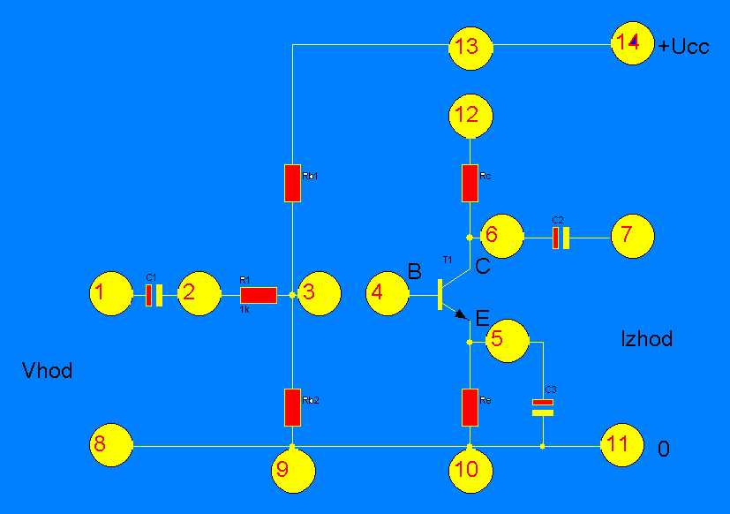

Načrt tiskanega vezja:

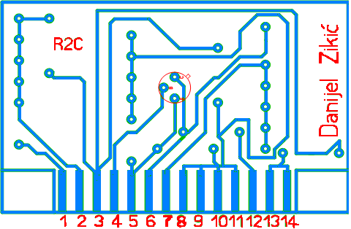

Položajni načrt elementov:

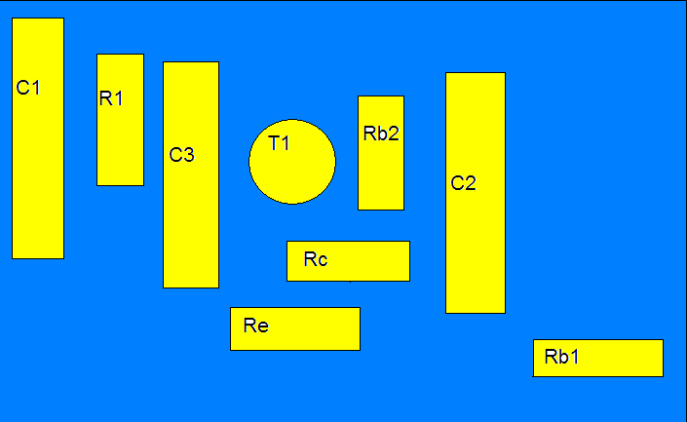

Opis delovanja:

PNP tranzistor deluje v bistvu enako kot NPN tranzistor. Vendar, ker so »emitor, baza in kolektor« v PNP tranzistorju izdelani iz materialov, ki so drugačni od tistih, ki se uporabljajo v NPN tranzistorju, različni sedanji »prenašalci« toka v PNP enoto. Večina sedanjih »prenašalcev« v PNP tranzistorju so luknje. To je v nasprotju z NPN tranzistorjem, kjer je večina sedanjih »prenašalcev« elektroni.

Izračun elementov:

U_{CC}=10V

R_{BR}=10kΩ
ß_{PNP}=60
U_{BE}=0.7V
U_{RE}=1V

I_{MAX}= U_{CC} = 10 = 1 mA URB1=U_{CC}-(U_{BE}+U_{RE})= 8.3V
R_{C} 10 X 10³

URB2= U_{BE}+U_{RE} = 1.7 V

I_{C}=I_{MAX} = 0.5 mA
2

I_{B}=I_{C} = 0.5*10⁻³A = 7.8µA
ß 64

I_{E}=I_{C}+I_{B} =0,5+10 = 0.51 mA

R_{E} = U_{RE} = 1V = 1.97KΩ
I_{C} + I_{B} 507.8*10⁻⁶A

R_{B1}= U_{RB1} = U_{CC} - (U_{RE} + 0.7V) = 10V – (1V + 0.7V) = 106kΩ
I_{RB1} 10 X I_{B} 10*7.8*10⁻⁶A

R_{B2}= U_{RE} + 0.7V = 0,7+1 = 1,7 = 24.2 kΩ
9* I_{B} 9 X I_{B} 9* 7.8*10⁻⁶A
R_{C}= U_{CC} - (U_{CE}+U_{RE}) = (10V – 6V) = 8kΩ
I_{C} 0.5*10⁻³A

Načrt merilnega vezja (montažna shema):

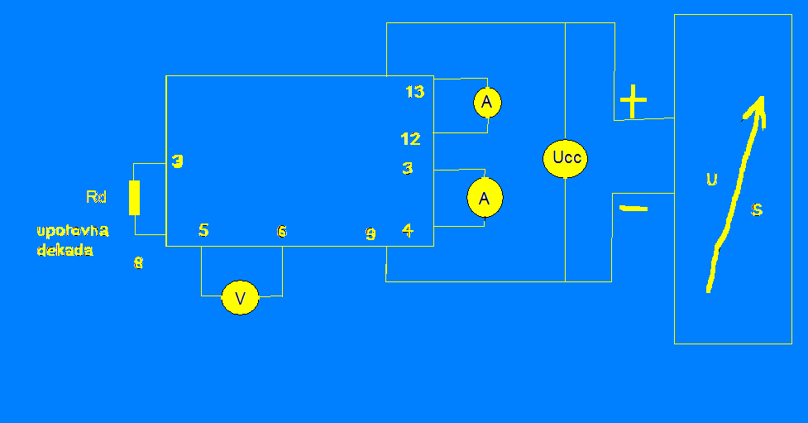

Opis meritev:

Uporabljal sem šolske inštrumente:

- 4 x univerzalni inštrument
- 1 x uporovna dekada

Delal sem pri leseni mizi št. 11,12.

Tabela:

 |  | IZRAČUNANI  R_{B2 (24 k}Ω) | KORIGIRAN R_{B2 (23 k}Ω₎ | VSTAVLJENI  R_{B2 (22} kΩ)
VELIČINA | IZRAČUNANE VREDNOSTI | IZMERJENA VREDNOST | IZMERJENA VREDNOST | IZMERJENA VREDNOST
Ucc | 10 | 10.1 | 10.2 | 10.1
U_{RC} | 6 | 4.5 | 4.3 | 4
U_{CE} | 5 | 4.8 | 5 | 5.3
U_{RE} | 1 | 0.9 | 0.85 | 0.8
U_{RB1} | 8.3 | 8.7 | 8.7 | 8.75
U_{RB2} | 1.7 | 1.5 | 1.4 | 1.4
U_{BE} | 0.7 | 0.7 | 0.7 | 0.6
Ic | 0.5 | 0.36 | 0.35 | 0.33
I_{B} | 7.8 | 7 | 7 | 0.6

Kosovnica elementov:

Elementi | Količina | Moč
2N 1711 | 1 | /
Rb1 | 1 | 100kΩ
Rb2 | 1 | 22kΩ
Rc | 1 | 10kΩ
Re | 1 | 2.2kΩ

Komentar:

Vezje je še kar občutljivo in ga lahko hitro poškodujem s spajkalnikom ali celo uničim.
Če približam k tranzistorju spajkalnik se vrednost β poveča.
Rezultati v tabeli so si precej podobni in se ne razlikujejo tako zelo.
Vaja mi po pravici povedano ni bila pretirano všeč. Je pa bila kar v redu.

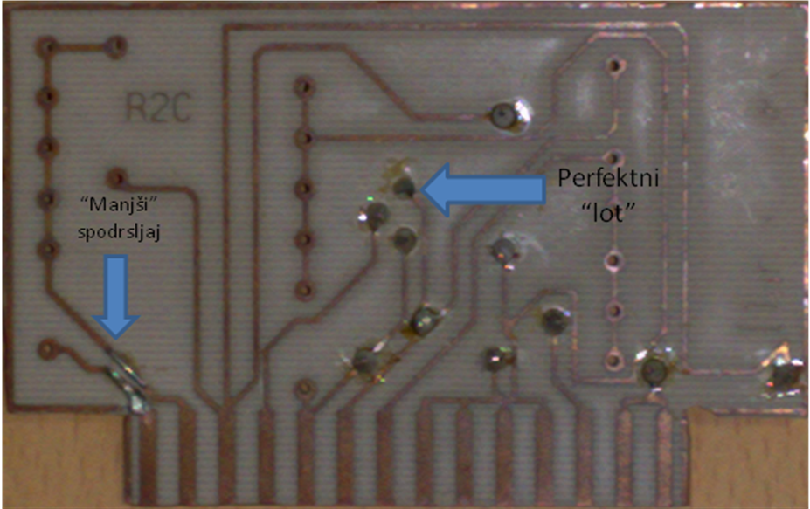

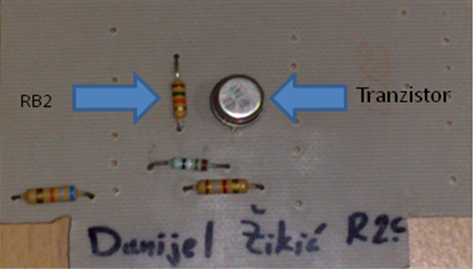

»POROČILO«:

-!-Enosmerni ojačevalnik-!-

-!-Izmenične meritve-!-

Besedilo naloge:

Na ploščici, ki ste jo naredili izvedite izmenične meritve. Zvežite jo po merilnem vezju in izmerite U_{IZH} ter U_{VH} ojačenje in frekvenčno mejo. Na koncu izdelajte poročilo.

Merilno vezje:

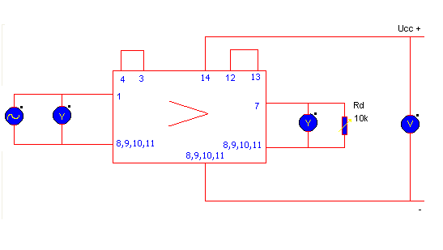

Izračun nalog:

U_{IZH} = U_{pp} = ky X st.rd. = 7 X 0.5 = 3.5V
U_{VH} = U_{pp} = ky X st.rd. = 3.4 X 0.5 = 1.7V

Frekvenčna meja na 70% 163kHz

Au = U_{IZH} X U_{VH} = 3.5 / 1.7 = 2.1
Au = 20log = log X 2.1 = 2.7

S kondenzatorjem
U_{IZH} = U_{pp} = ky X st.rd. = 4.2 X 20 = 84V
U_{VH} = U_{pp} = ky X st.rd. = 6.4 X 0.1 = 0.64V

Frekvenčna meja na 70% 108kHz

Au = U_{IZH} X U_{VH} = 84/ 0.64 = 131
Au = 20log = log X 131 = 170

Kosovnica elementov:

Elementi | Količina | Moč
Kondenzator C426AR | 3 | 2.5µF- 64V

Komentar:

Vaja mi po pravici povedano ni bila pretirano všeč. Je pa bila kar v redu.

